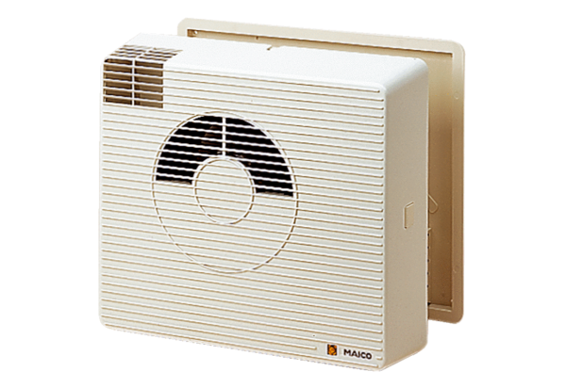Přístroj se zpětným využitím tepla WRG20-1HObsah dodávky: 1 kusSortiment:
Typové číslo: 0082.0232Výrobce: MAICO

